layout_weight

这设置android:layout_weight="0"
为0的布局之占自己包裹显示
<?xml version="1.0" encoding="utf-8"?>
<LinearLayout xmlns:android="http://schemas.android.com/apk/res/android"
android:layout_width="match_parent"
android:layout_height="match_parent"
android:orientation="horizontal" >

<TextView
android:layout_width="wrap_content"
android:layout_height="match_parent"
android:text="text1"
android:layout_weight="1"
android:background="#ff0000" />

<TextView
android:layout_width="wrap_content"
android:layout_height="match_parent"
android:text="text2"
android:layout_weight="0"
android:background="#0000ff" />
</LinearLayout>

效果如下：
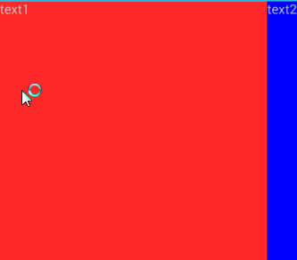

填充 只显示蓝text2 红text1不显示（不是覆盖）
<?xml version="1.0" encoding="utf-8"?>
<LinearLayout xmlns:android="http://schemas.android.com/apk/res/android"
android:layout_width="match_parent"
android:layout_height="match_parent"
android:orientation="horizontal" >

<TextView
android:layout_width="match_parent"
android:layout_height="match_parent"
android:text="text1"
android:layout_weight="1"
android:background="#ff0000" />

<TextView
android:layout_width="match_parent"
android:layout_height="match_parent"
android:text="text2"
android:layout_weight="0"
android:background="#0000ff" />
</LinearLayout>

